Дидактическая игра «Подумай – отгадай».
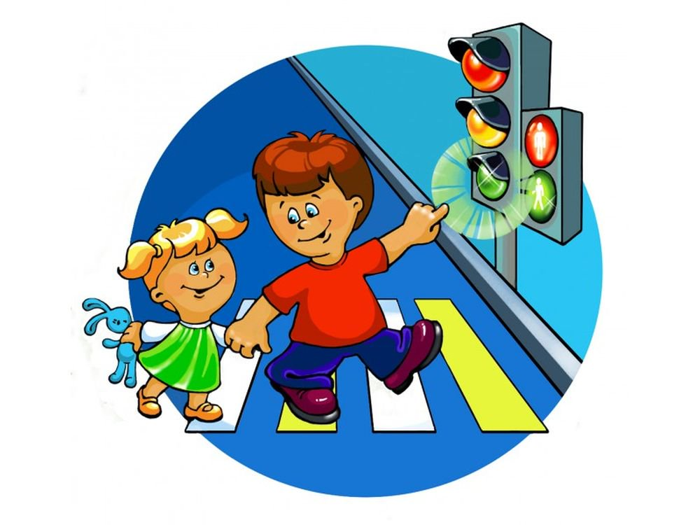
Задачи: активизировать процессы мышления, внимания и речи детей; уточнить представление о транспорте и правилах дорожного движения; воспитывать сообразительность и находчивость. Правила: необходимо давать правильный ответ и не выкрикивать его хором. Выигрывает тот, кто получил больше фишек за правильные ответы. Ход игры. Воспитатель. Я буду задавать вам вопросы. Кто знает правильный ответ, должен поднять руку. Кто первым ответит правильно, получает фишку. В конце игры посчитаем фишки и выявим победителя.
Вопросы: • Сколько колес у легкового автомобиля? ( 4)
• Сколько человек могут ехать на одном велосипеде? (1)
• Кто ходит по тротуару? (пешеход)
• Кто управляет автомобилем? (Водитель)
• Как называется место пересечения двух дорог? (Перекресток)
• Для чего нужна проезжая часть? ( для движения транспорта)
• По какой стороне проезжей части движется транспорт? ( По правой)
• Что может произойти, если пешеход или водитель нарушил правила дорожного движения? ( Авария или ДТП)
• Какой свет верхний на светофоре? (Красный)
• Сколько сигналов у пешеходного светофора? (Два)
• Сколько сигналов у пешеходного светофора? (Три)
• На какое животное похож пешеходный переход? ( На зебру)
• Как пешеход может попасть в подземный переход? ( По лестнице вниз)
• Если нет тротуара, где можно двигаться пешеходу? (По обочине слева, навстречу транспорту)
• Какие машины оборудованы специальными звуковыми и световыми сигналами? ( «Скорая помощь», пожарная и милицейская машины)
• Что держит в руке инспектор ГИБДД? ( Жезл)
• Где нужно играть, чтобы не подвергаться опасности? ( Во дворе, на детской площадке)

